dd. 06-07-2023

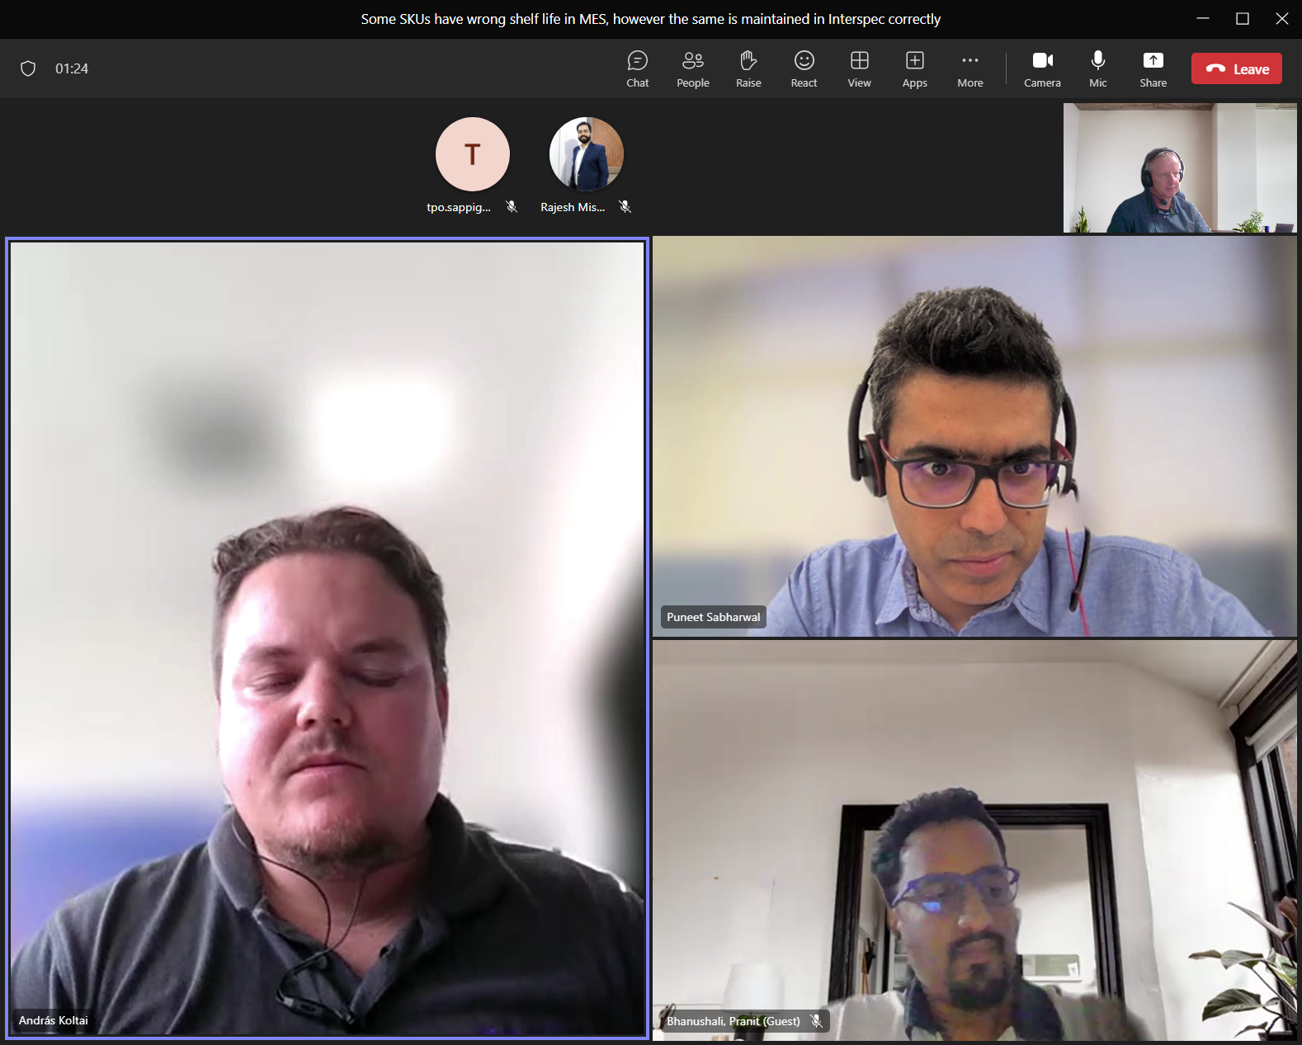

Puneet: Data-integration

Andres is degene die verschil heeft geconstateerd.

Probleem:

INTERSPEC-SAP 🡪 MES (expirating data of tyre)

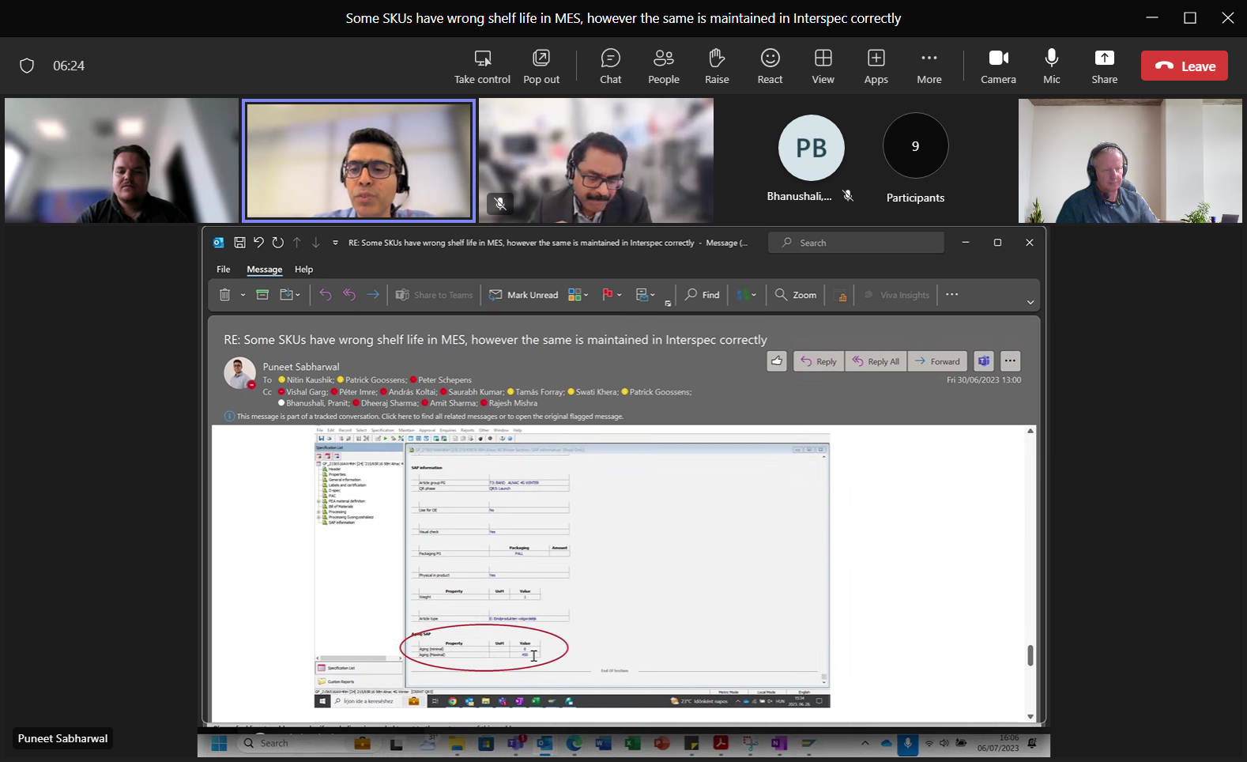

In interspec = days

(max-aging zou in DAGEN zijn, en MIN-AGING zou dan in UREN zijn!!, nakijken later)

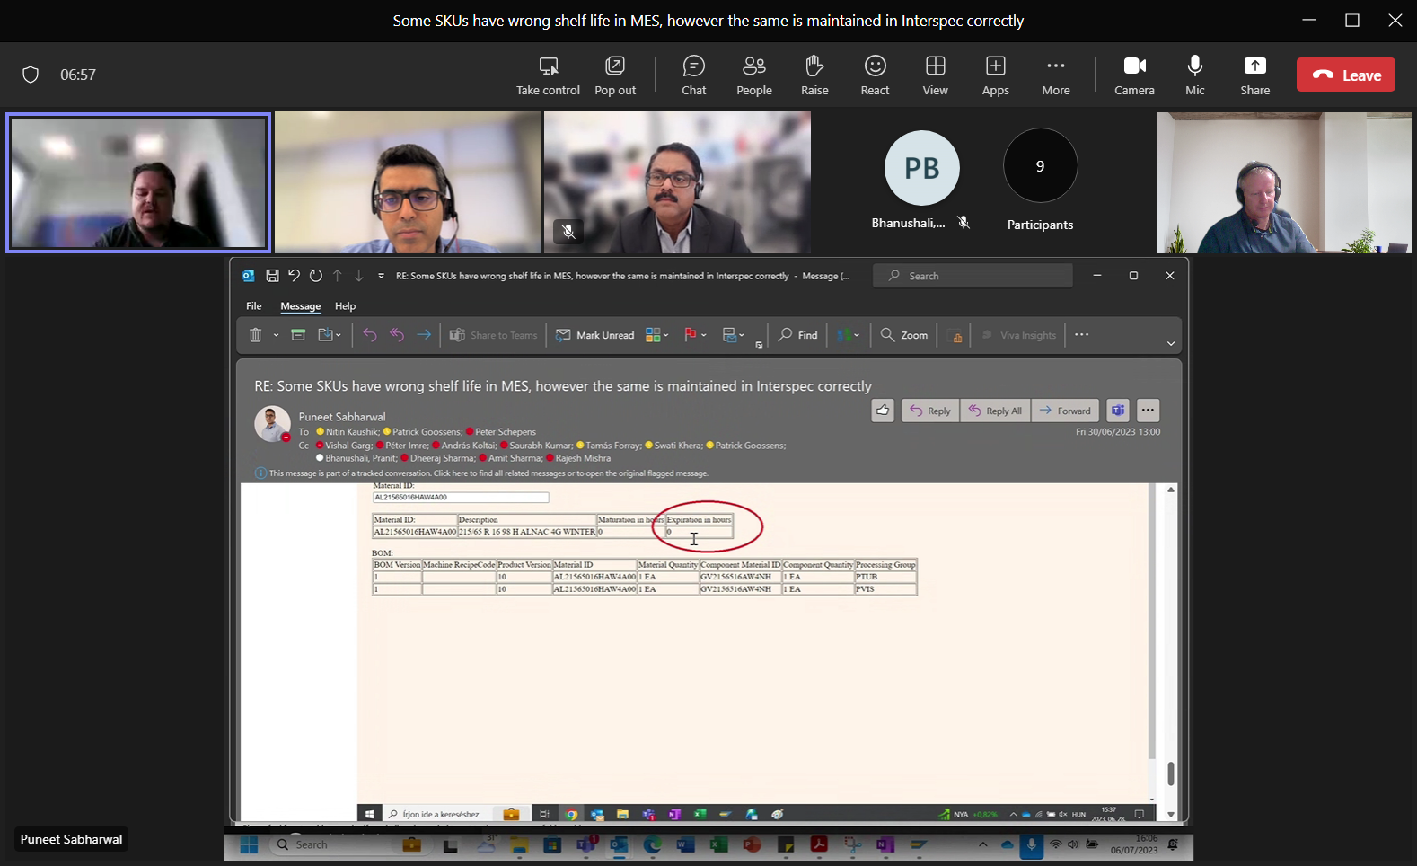

In MES in HOURS (days \* 24)

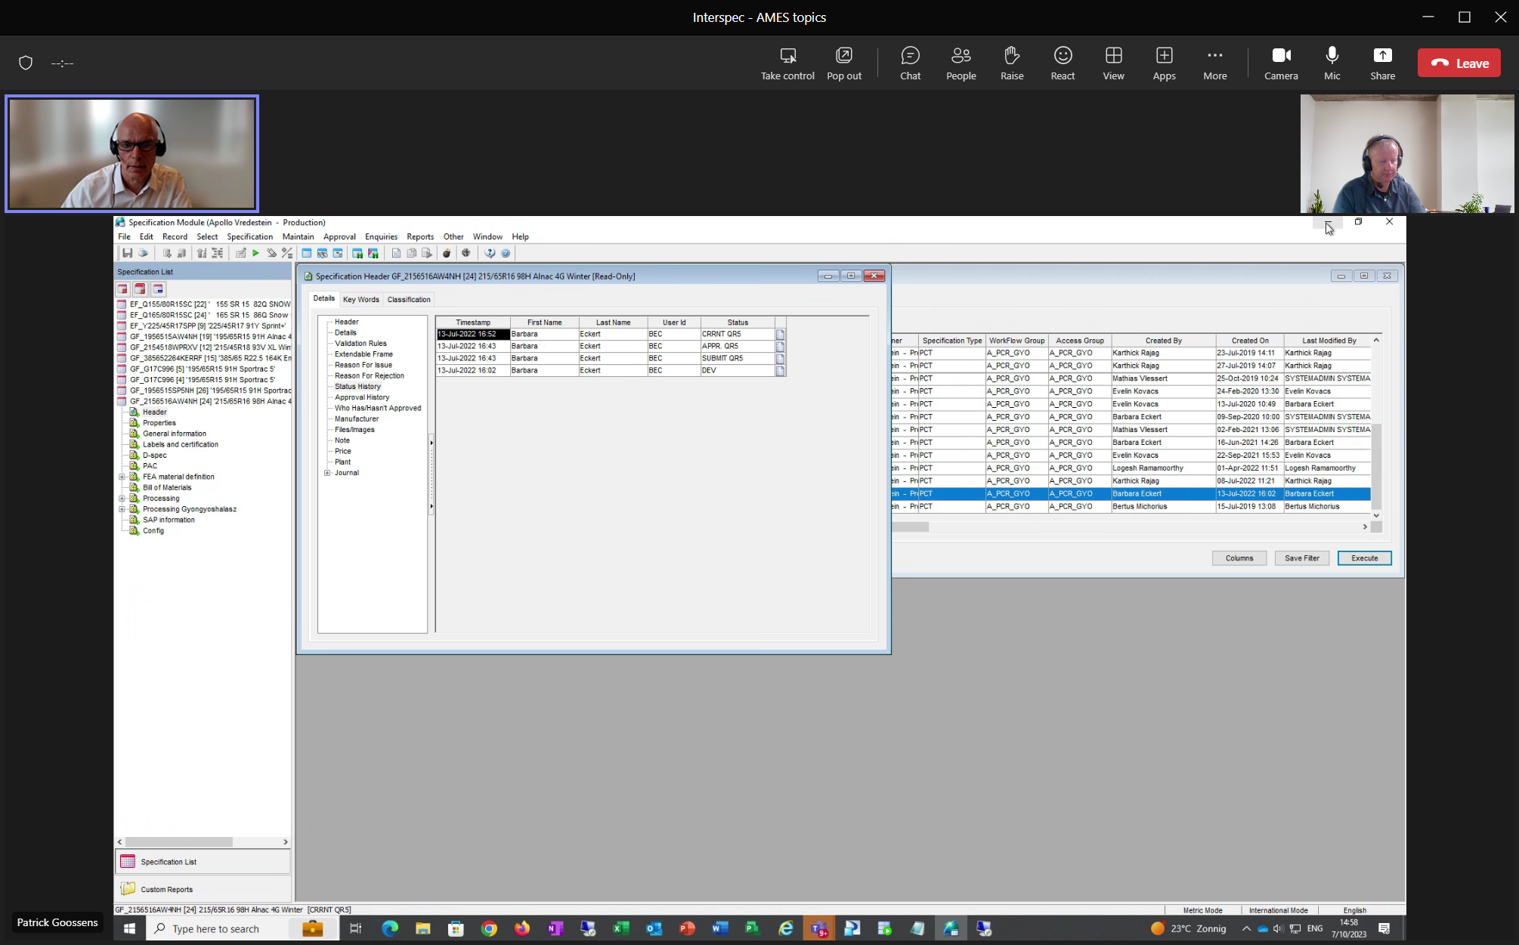

Is 13-07 gewijzigd

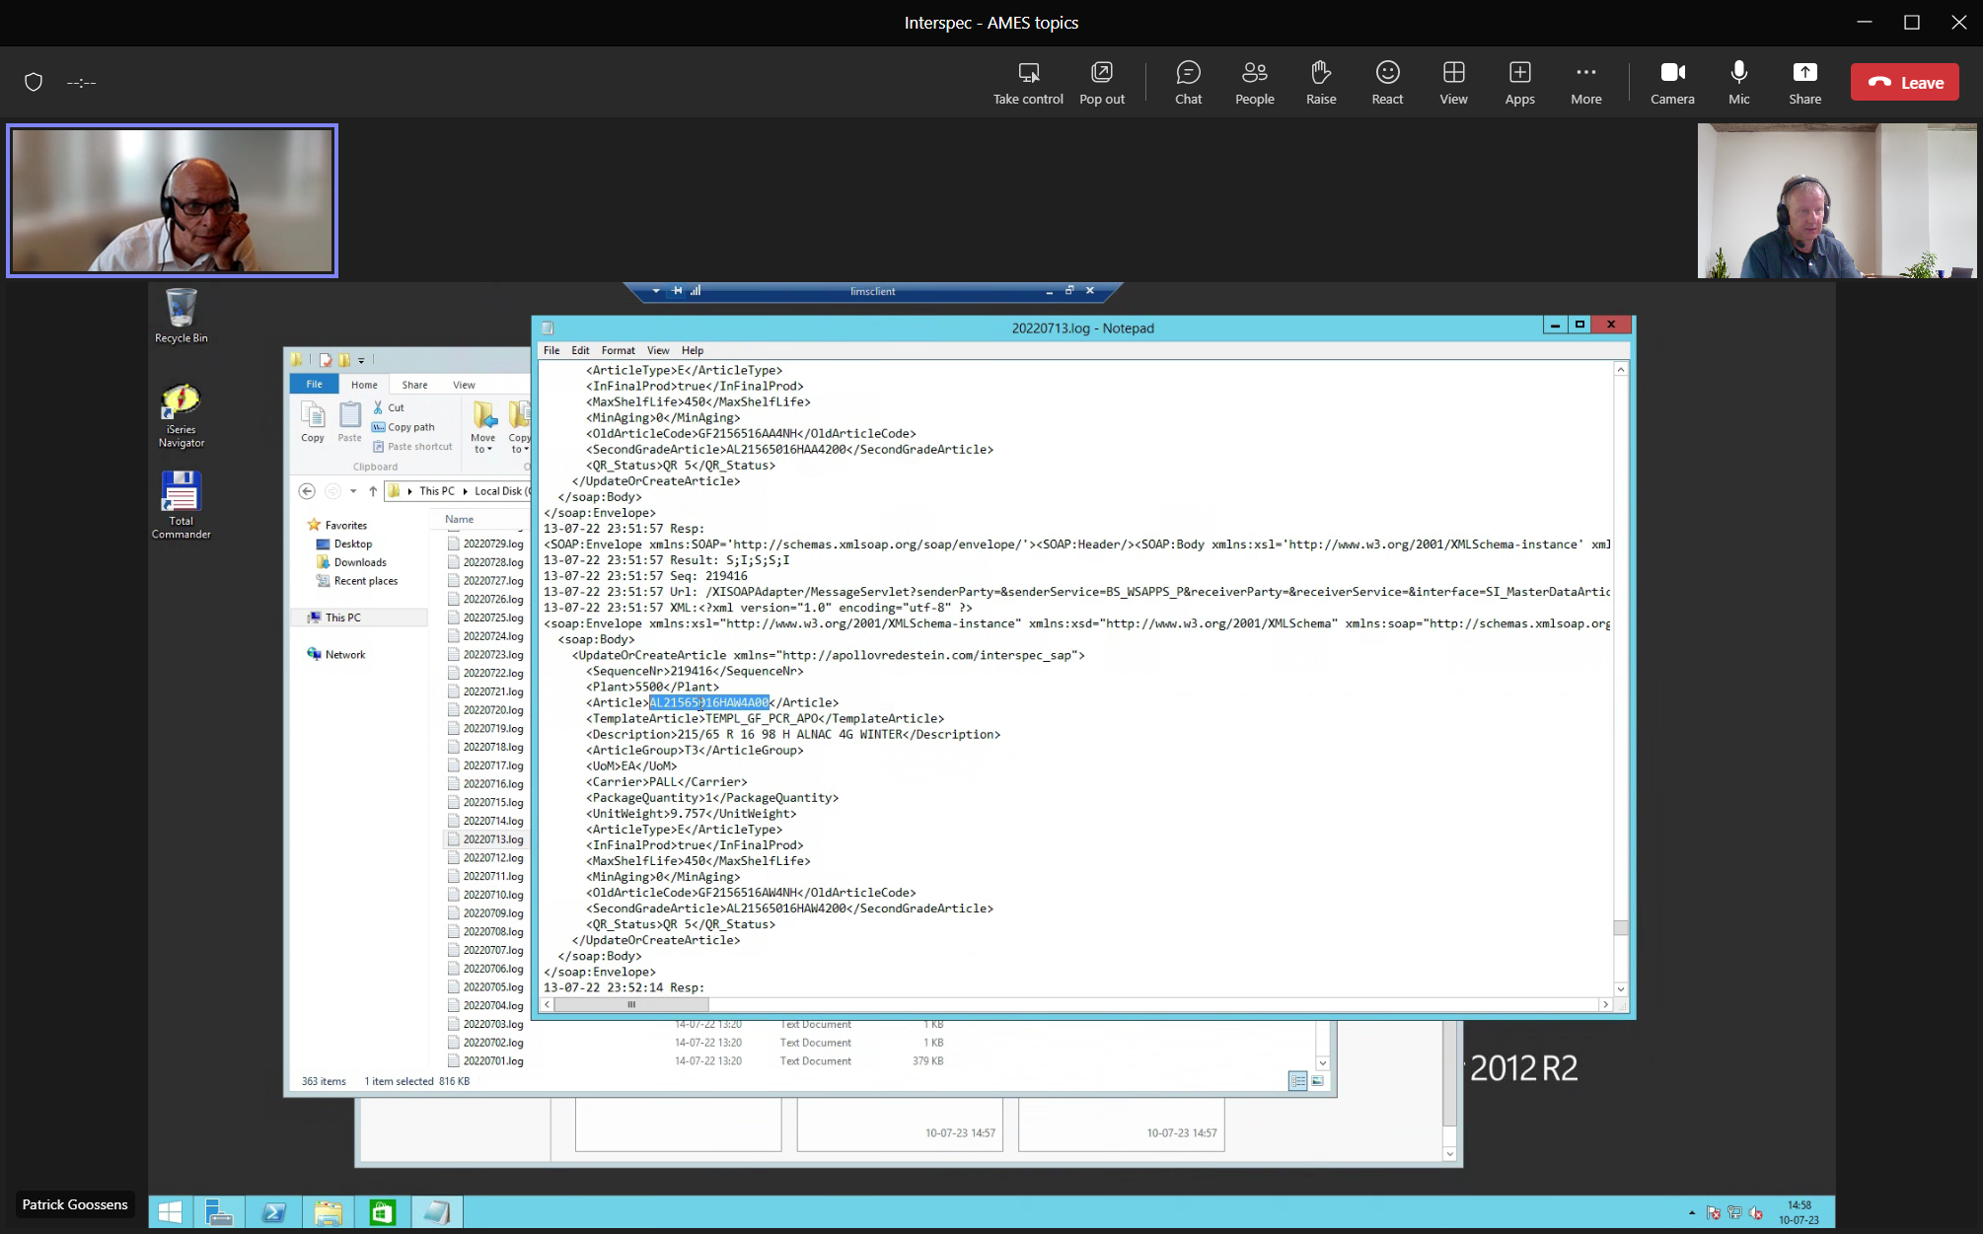goed verstuurd

Probleem komt maar een paar keer voor. Dus lijkt geen TECHNISCH probleem te zijn?

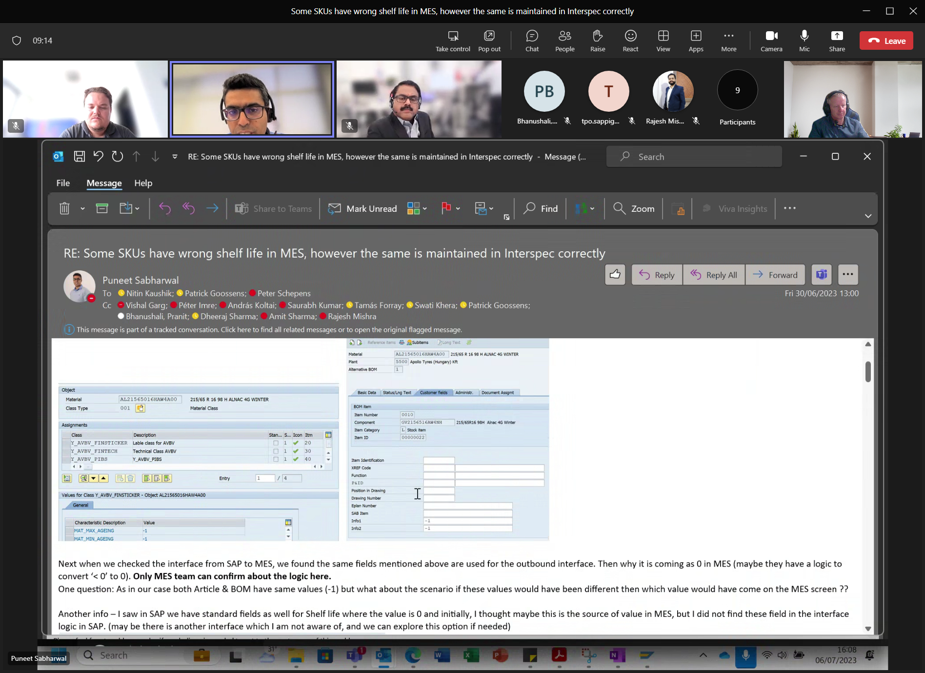

Bij materials komen MIN/MAX-aging voor!!!!.

Aging = from time of manufacturing, difference between mixer and gebruik na verloop van tijd !!!

Differing Aging / Shelf-Life:

Peter Imre: welk veld wordt gebruikt voor de calculatie om te vermenigvuldigen met 24 (om uren te krijgen) ?

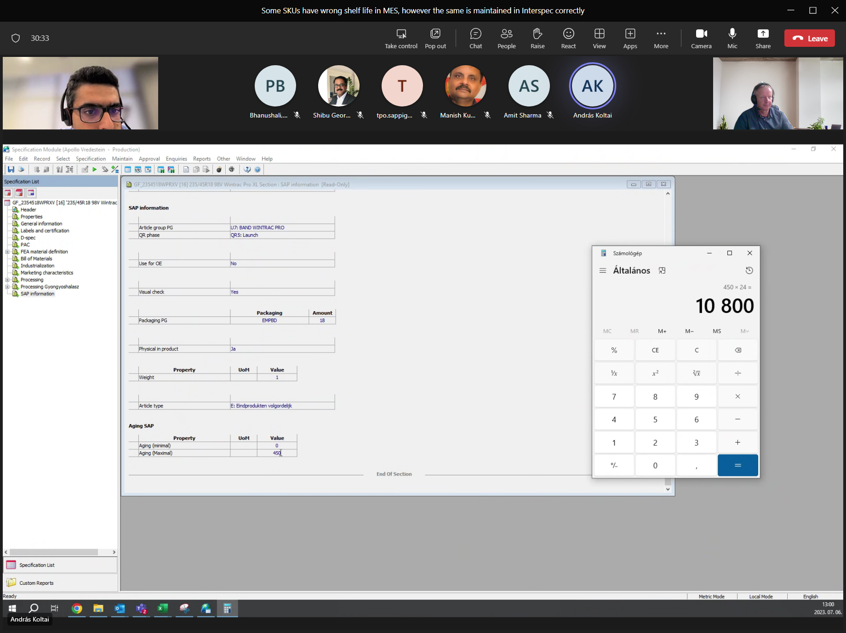

And in MES zien we dit ook terug:

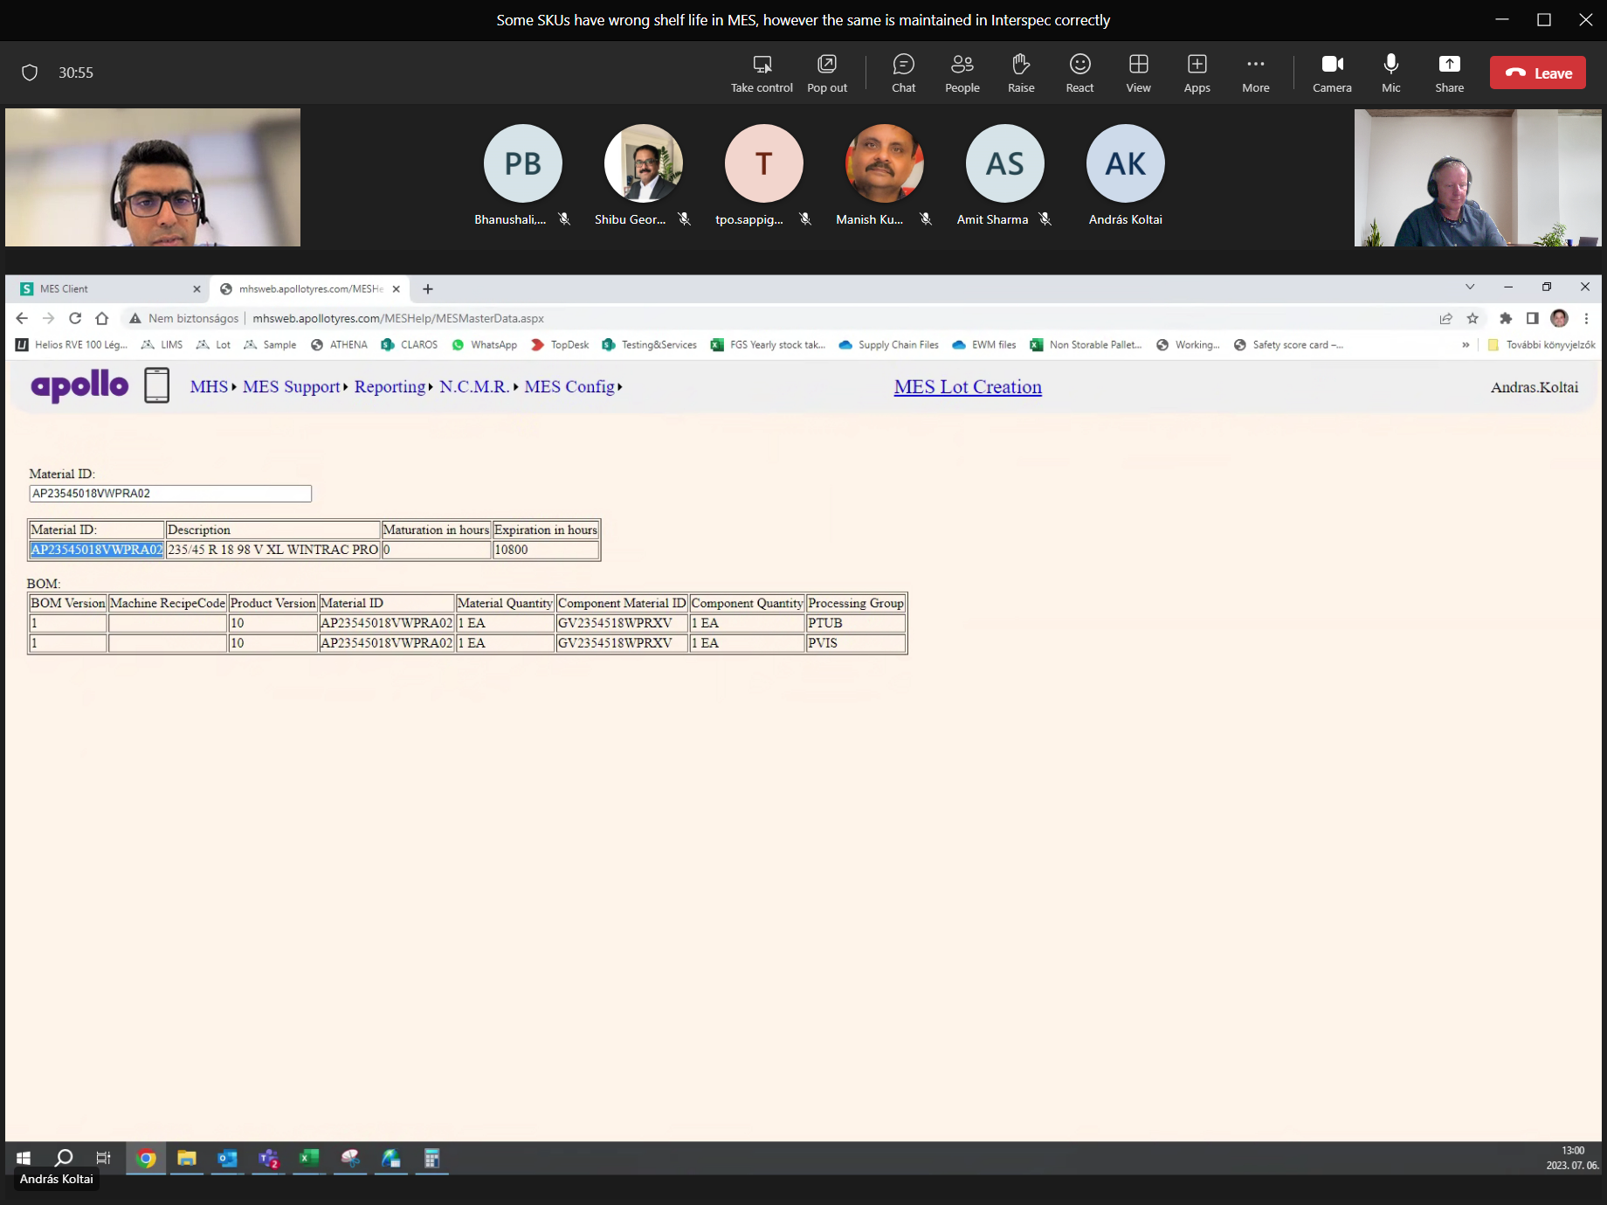

Hier zien we de waarde =10880 terug. Dus dat is consistent !!! Correct situatie.

CONCLUSIE: het kan zijn gebruikers de MAX-aging rechtstreeks in SAP invoeren/wijzigen.

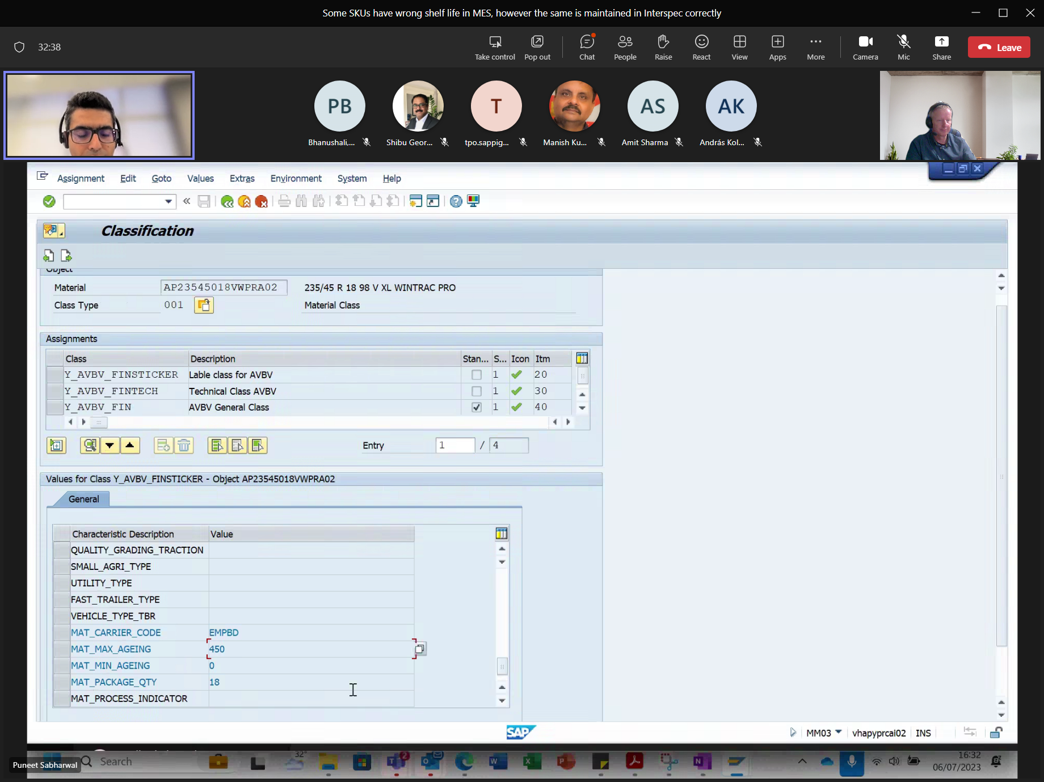

Frequentie SAP-MES is gelooft men 3/4x dag.

In SAP is geen mutatie-historie te zien voor CLASSIFICATION-section in SAP !!!!

Bij deze hebben we nog probleem:

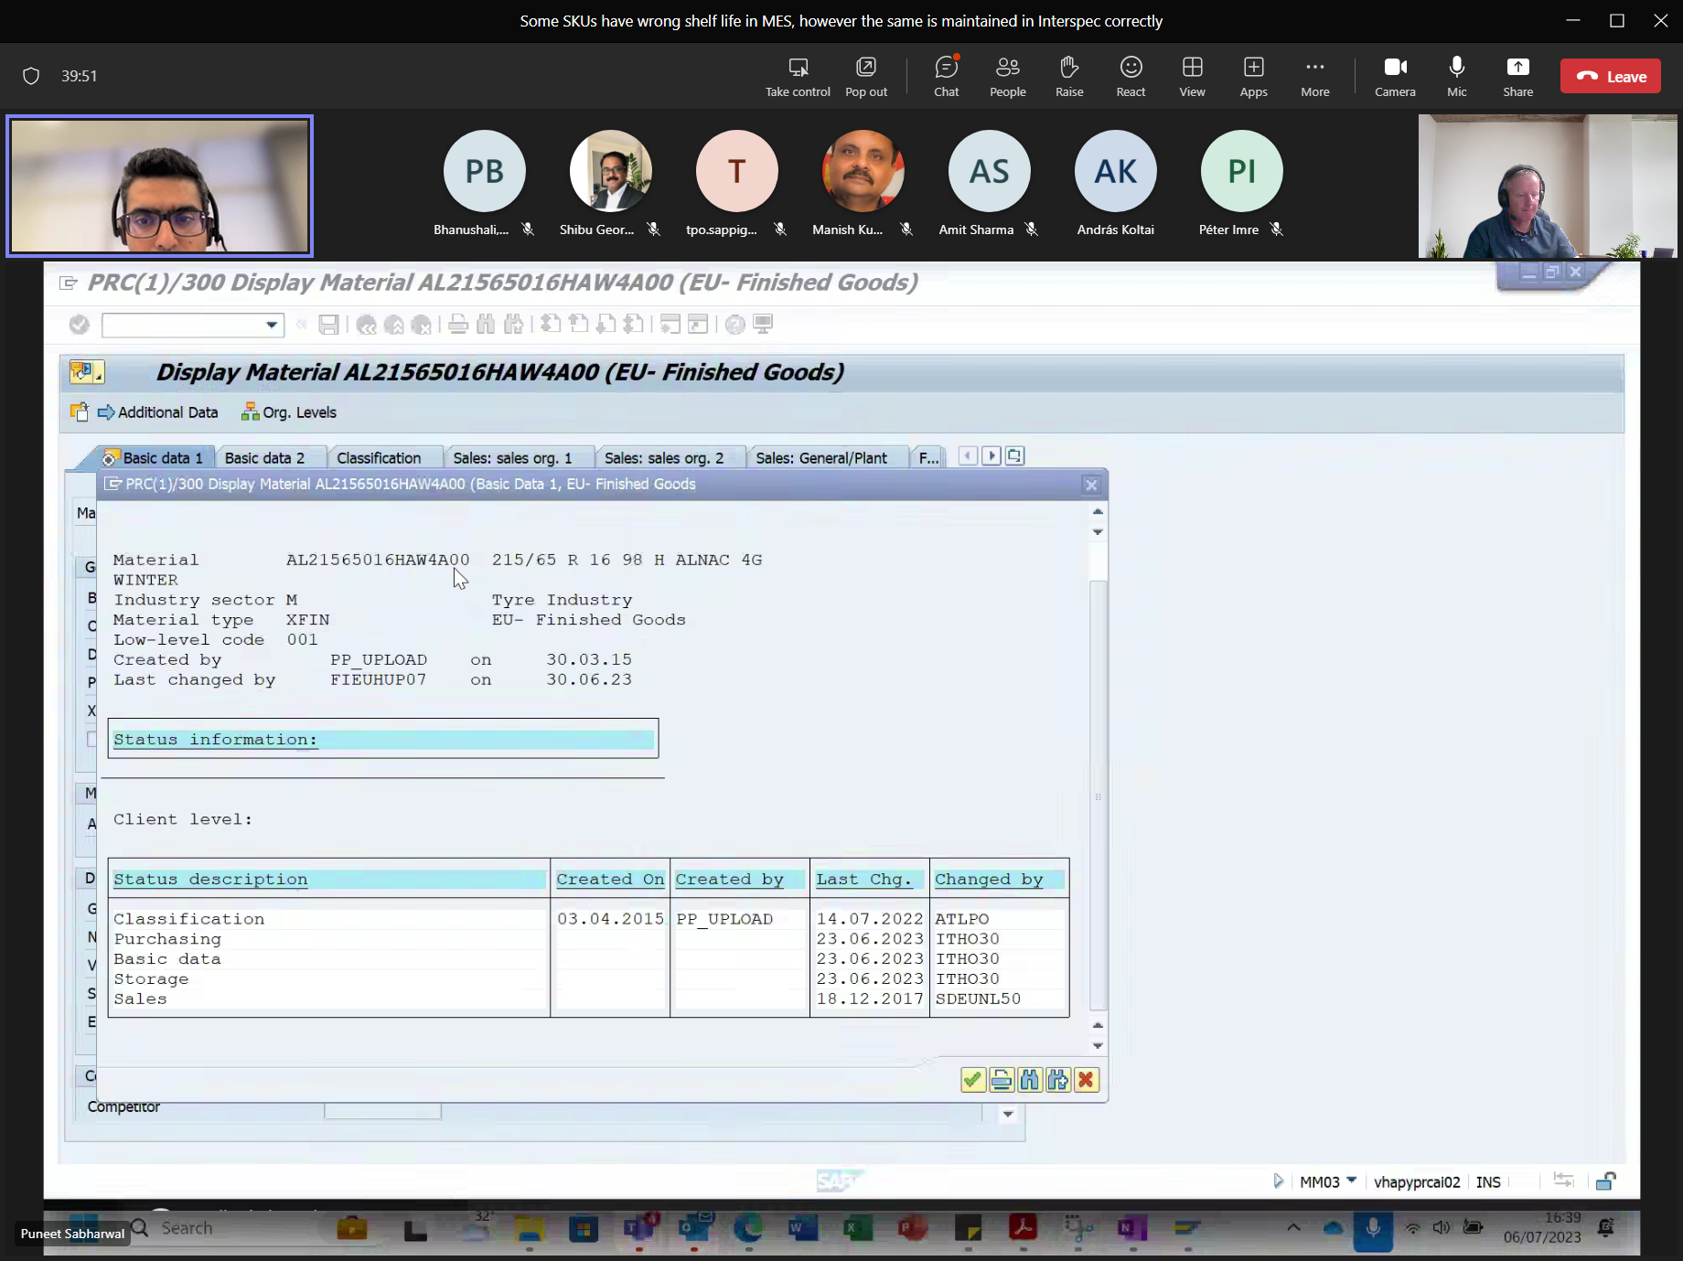

Kijken we atlpo-change

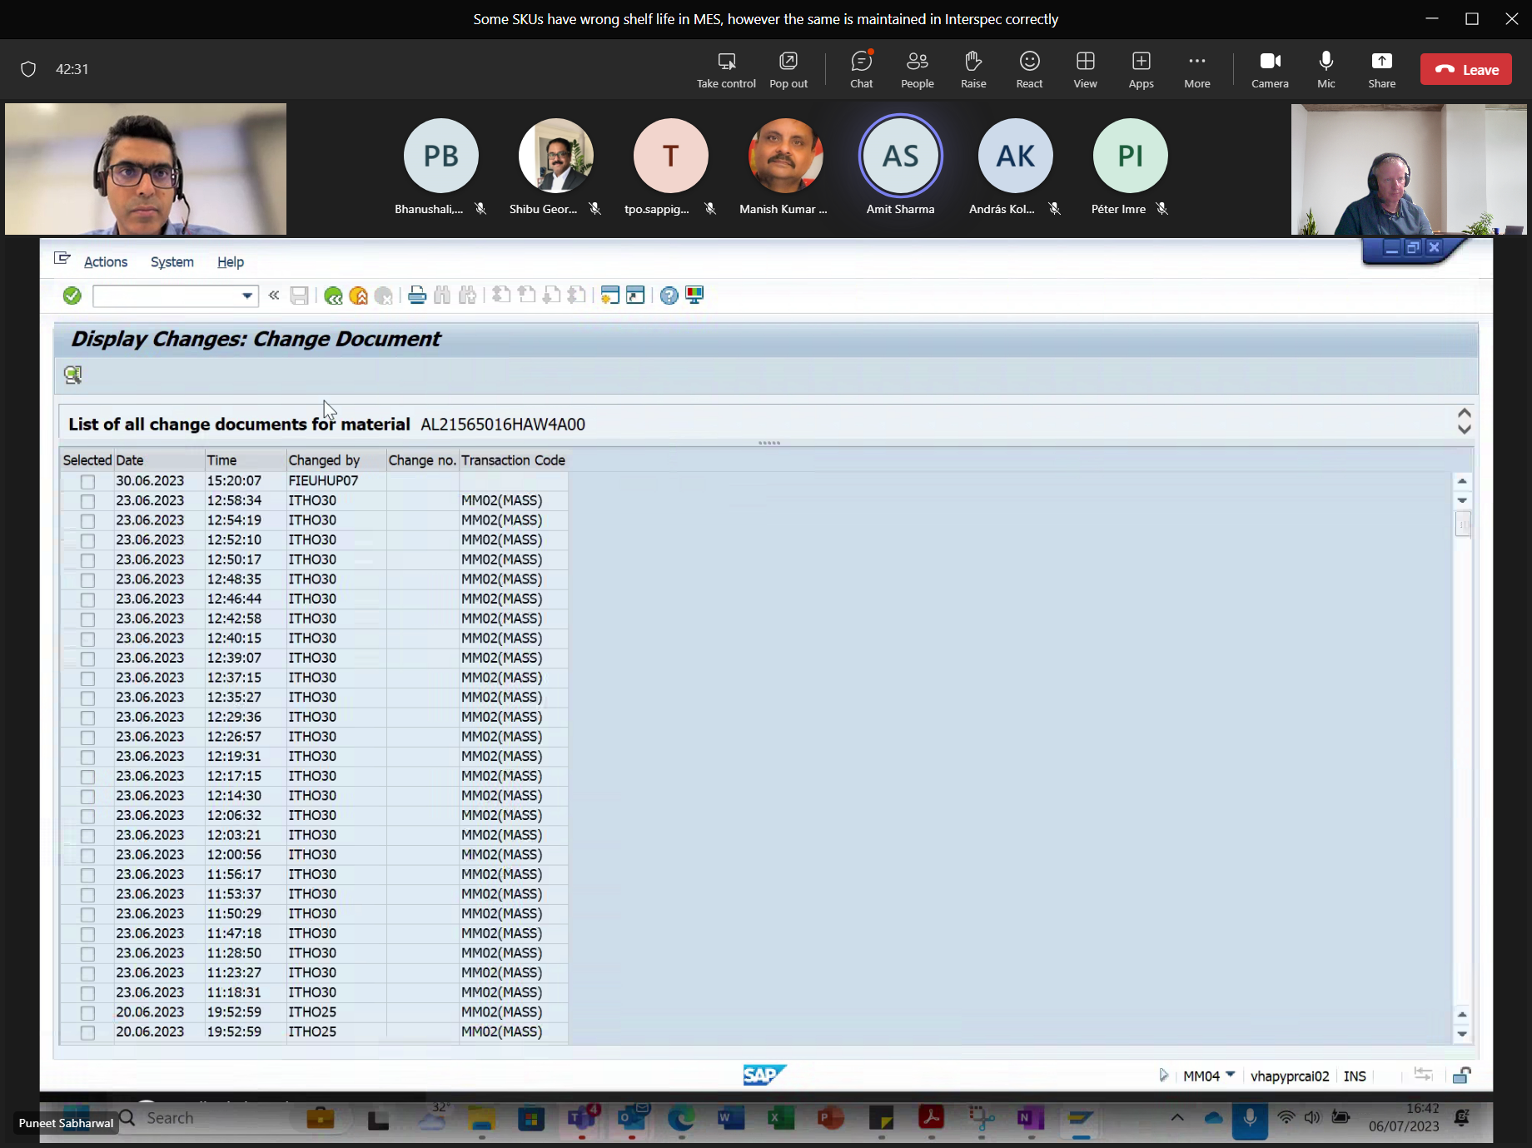

Hier kun je wel zien wat er aan attributen vanuit interspec-interface komt.

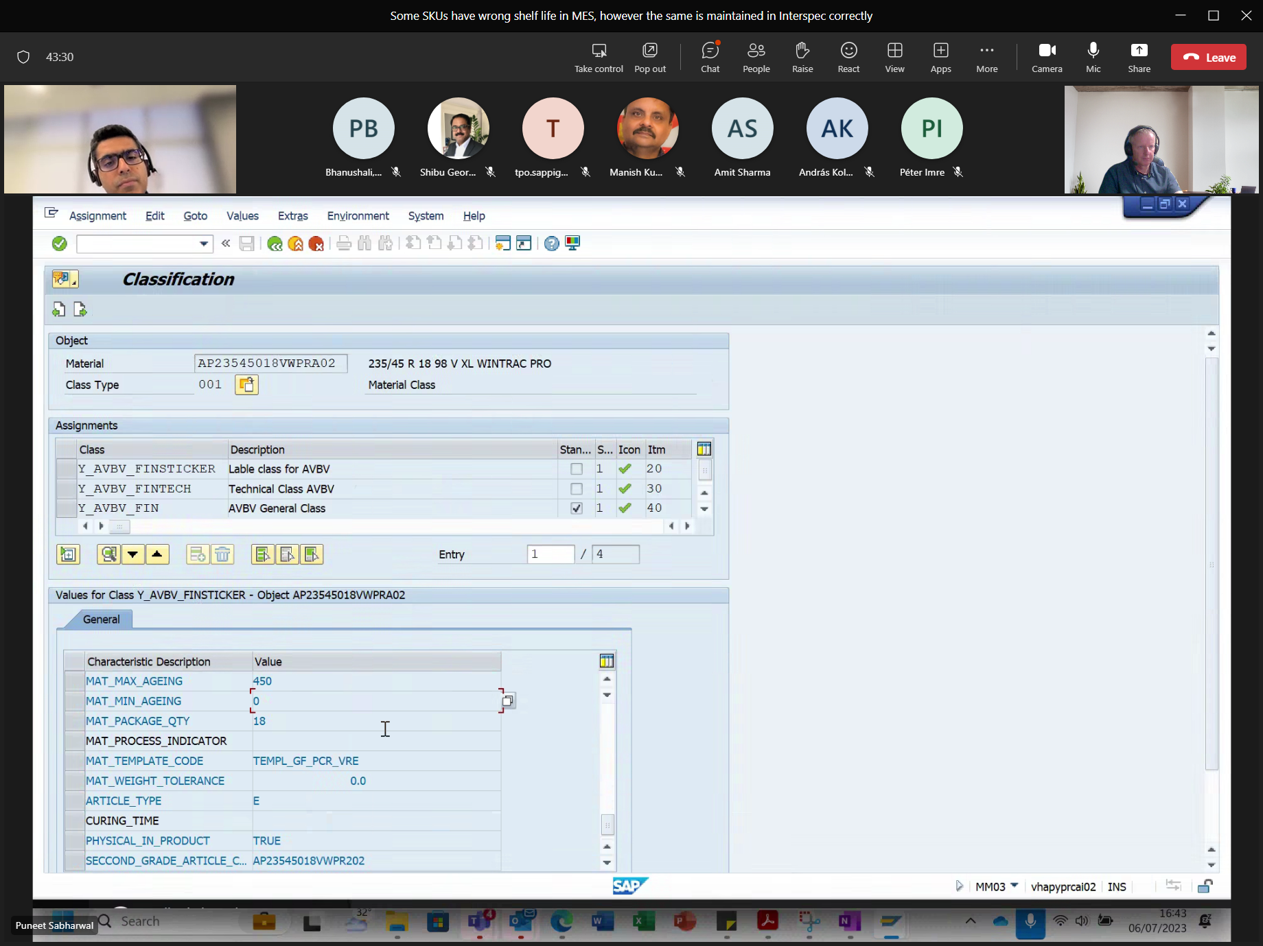

Under CLASSIFICATION-section in sap zien we AGING terug (in days)

Puneet stuurt een lijst met CKU’s om daarvoor de MIN/MAX-AGING properties uit INTERSPEC op te halen.